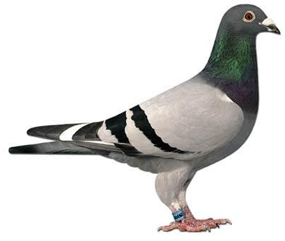

5023 NJ 22 B/B PIE

20 ZA 243955 B/B
VAN RHYN KLOEK
SON NR 1 HEN

ZA 20 VPU 4380
B/B W/F

ZA 18 OOA 232
LAST OF 1339
ZA11 OERF 09471
B/B W/F VAN RHYN KLOEK
ZA 16 OERF 10503
SON TO 09471 NR 1 VRC
ZA 18 VPU 1402 B/B
T/LOCL / GOLDEN CARELLY

5023 NJ 22
B/B PIE

